Read and Write Analog
02 Maret 2017
14:29

Fungsi yang terkait dengan pengolahan sinyal analog:

- analogReference():
Mengatur tegangan referensi untuk sinyal input analog (dimana nilainya akan digunakan sebagai batas tegangan maksimum).
- DEFAULT: Tegangan analog reference default = Tegangan supply = 5V ( atau 3.3V)
- INTERNAL (built-in reference): 1.1 Volt (UNO)
- EXTERNAL: Tegangan yang di hubungkan dengan pin AREF, yang diijinkan adalah antara 0V s/d 5V yang akan digunakan sebaga referensi. Jika AREF dihubungkan dengan tegangan 2V, maka jika pin AN0 = 2Volt akan terbaca ssebagai angka 1024 (10 bit)
- analogRead():
Fungsi ini digunakan untuk membaca sinyal analog dari pin terrtentu (6 kanale > A0 s/d A5 dalam UNO). Dalam Arduino UNO terdapat 10 bit ADC (Anlog-to-Digital Converter). Hal ini berarti bahwa tegangan input dari 0v s/d 5V akan dipetakan (map) menjadi angka digital (integer) mulai dari 0 s/d 1023. Sehingga menghasilkan resolusi pembacaan tegangan input sebesar 5/1024 Volt = 0.0049Volt = 4.9mV. Dengan kata lain satu angka integer mewakili tegangan sebesar 4.9mV. Note: fungsi analogRead() perlu waktu selama 100microsecond = 0.1 ms untuk mengkonversi dari tegangan analog menjadi angka integer.

Vin | Value
0 | 0
5V | 1023
3.3V | (3.3/5)*1023

- analogWrite():
Fungsi ini dapat digunakan untuk membangkitkan/mengeluarkan sinyal analog dari arduino sebagai gelombnag PWM (Pulse Width Modulation) melalui pin tertentu (3, 5,6,9,10,11).
Output teganngan analog seperti ditunjukkan pada gamabr berikut:
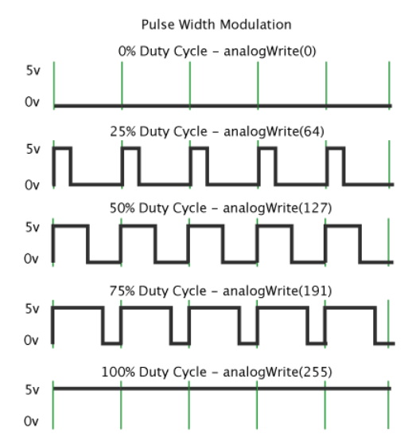

Sedangakan level tegangan analog output akan bergantung kepada setting DUTY CYCLE (D), D boleh bernilai antara 0 s/d 1 ( 0<= D <= 1) untuk ardoino D=0 ==> analogWrite(0) , D = 1 ==> AnalaogWrite(255)

Tegangan Output Vo = D * 5 atau Vo = (X/255) * 5;
Dimana X adalah parameter yang dimasukan dalam fungsi analogWrite(X). Contoh X = 50 maka Vo=(50/255)*5 kira 1V

